等级考试缴费操作说明

一、下载校园APP完美校园
扫一扫下面这个二维码，并下载安装。


二、注册完美校园
下载安装好完美校园App之后，打开它！已经拥有完美校园的同学自动跳过此节。且看下图：
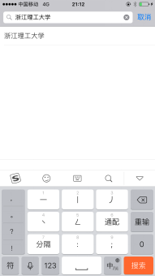
1、首先需要注册一下完美校园账号， 点击注册按钮
2、选择学校，开启定位自动识别，如果定位不准需要手工选择
3、根据提示输入手机号，密码自定义设置好，不要忘记哈！！！

4、绑定校园卡

5、完善绑定校园卡个人信息

三、等级考试缴费
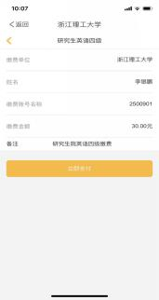
1、选择缴费菜单
2、选择科目缴费，立即缴费
3、选择缴费
4、选择支付宝支付方式
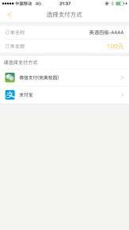
5、支付宝支付界面

7、支付成功界面，完成缴费
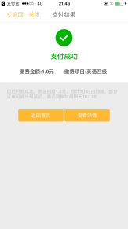

四、查询缴费状态

方法一：
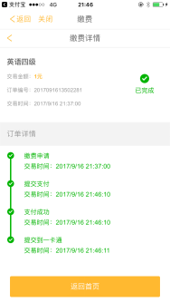

方法二：
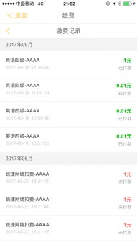

方法三（支付宝支付）：
